INTERFORST Ges.m.b.H
Bundesstraße 64
8740 Zeltweg

Das Eiserne Pferd
Zubehör
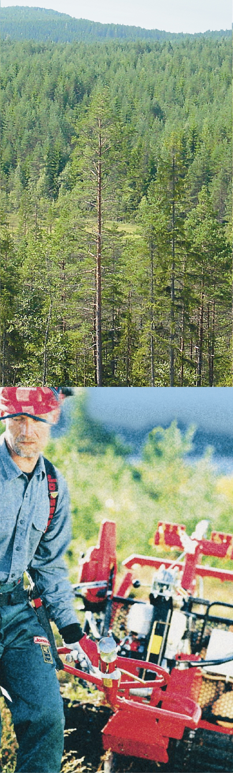

Zubehör

Das Eiserne Pferd

Rundholz-Kombianhänger Produkt Nr. 5310198-47

Der Anhänger ist schwenkbar am Eisernen Pferd aufgehängt und ausziehbar. Alle Rungen sind zusammenklappbar und können zur Befestigung der Arbeitsrolle verwendet werden.

Breite Total: 1210 mm
Breite hinter den Rungen: 785 mm
Länge zwischen den Rungen min/max: 1,8- 3,8 m
Reifen: (160x400 mm) 16x6,5-8”
Gewicht: 155 kg Ladekapazität: 1000 kg

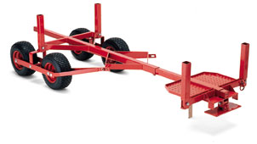

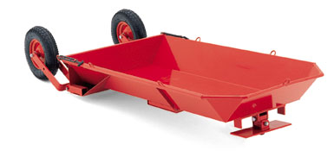
Anhänger Produkt Nr. 5310196-70

Der Anhänger ist schwenkbar am Eisernen Pferd aufgehängt und die Räder sind justierbar. Mit den Rädern in der unteren Position ist der Anhänger optimal zum Beladen von hinten, mit oder ohne Winde. Vorder- und Seitenwände sind fix. Ladekapazität: 700 Kg.

Innere Breite: 580 mm.
Äußere Breite: 910 mm.
Gesamtlänge: 2150 mm.
Außenlänge ohne Räder: 1730 mm. Innenlänge: 1515 mm.
Reifen: (100x400 mm) 4,00-8”
Gewicht: 88 kg.

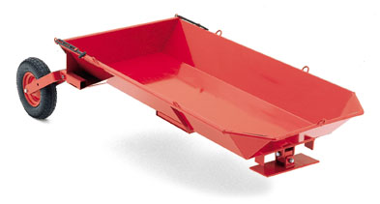

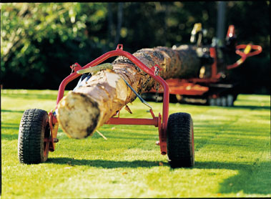

Bringungswagen Produkt Nr. 5310198-35

Der Bringungswagen besteht aus einem Joch mit 2 Rädern, die auf beiden Seiten des Stammes platziert sind. Der Querbalken liegt unter dem Stamm und ist in das Joch eingehängt. Der Wagen wird mit der Winde hochgezogen und der Stamm wird so vom Boden aufgehoben. Der Stamm wird mit einer Kette gesichert.

Breite total, einschl. Räder: 1150 mm.
Max Stammdurchmesser innerhalb
des Joches: 600 mm.
Gesamthöhe: 1200 mm Gewicht: 38 kg.
Ladekapazität: 500 kg

Zubehör

Das Eiserne Pferd

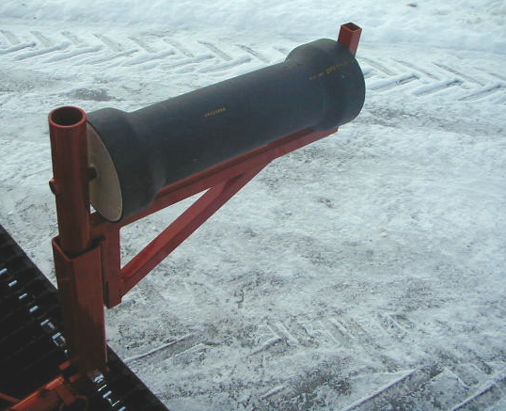

Entastungsrolle mit Auslegearm

Produkt Nr. 501 3992-01

Die Entastungsrolle passt in die Rungen des Eisernen Pferdes und in die Rungen der Anhänger. Sie ist aus Kunststoff gefertigt, um die Sägekette nicht zu beschädigen. Mit der Entastungsrolle erhält man mühelos eine richtige und bequeme Arbeitshöhe und eine arbeitssparende Methode, um das Eiserne Pferd oder den Anhänger zu beladen. Beim Transport kann die Entastungsrolle um 90º gedreht werden.

Durchmesser: 125 mm.
Länge: 600 mm.
Gewicht: 8 kg.

Lastpritsche Produkt Nr. 5013984-02

Die Pritsche lässt sich leicht am Eisernen Pferd montieren. Wenn die große hintere Klappe abgesenkt wird, lassen sich schwere Lasten mit Hilfe der Winde leicht vom Boden weg einladen. Ideal um Wild aus dem Wald zu transportieren.

Länge: innen 1140 mm. außen 1180 mm.
Breite: innen 815 mm. außen 1020 mm.
Höhe: 270 mm.
Höhe der Klappe: 500 mm.
Gewicht: 72 kg.
Loading capacity: 500 kg.

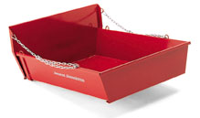

Kippbare Lastpritsche Art. Nr. 5013983-01

Die kippbare Lastpritsche wird komplett mit Befestigungsteilen geliefert; sie wird mit Hilfe der Winde gekippt. Rückwand und Seitenwände sind abnehmbar; die Pritsche ist dann vollkommen flach ohne Steher an der Ecken. Die Vorderwand ist nicht abnehmbar.

Länge: innen 1280 mm. außen 1370 mm.
Breite: innen 990 mm. außen 1070 mm.
Höhe: 540 mm.
Höhe der Seiten: 290 mm
Gewicht: 60 kg.
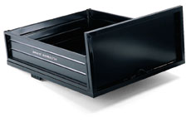

Zubehör

Das Eiserne Pferd

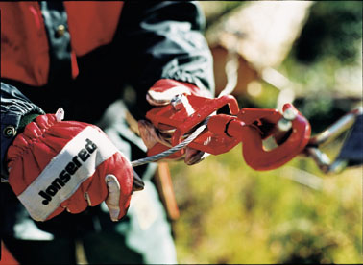

Flaschenzug Produkt Nr. 5310196-08

Der Flaschenzug ist offen mit einem schwenkbaren Haken. Extrem vorteilhaft in Kombination mit der Motorwinde, sowohl um die Zugrichtung zu ändern und um das Eiserne Pferd selbst mit der Winde vorwärts zu ziehen.

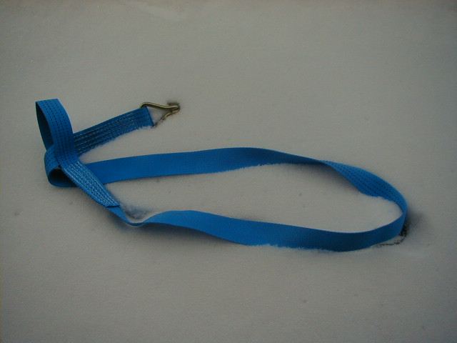

Verankerungsband 2 m. Produkt Nr. 5014016-06

Das Verankerungsband hat einen Haken an einem und eine Schlinge am anderen Ende.
Zur Verankerung des Eisernen Pferdes an einem Baum bei Windentransport schwerer Stämme. Hierfür soll das Verankerungsband benützt werden, um den Baum nicht zu beschädigen.

Festigkeit: 4 to

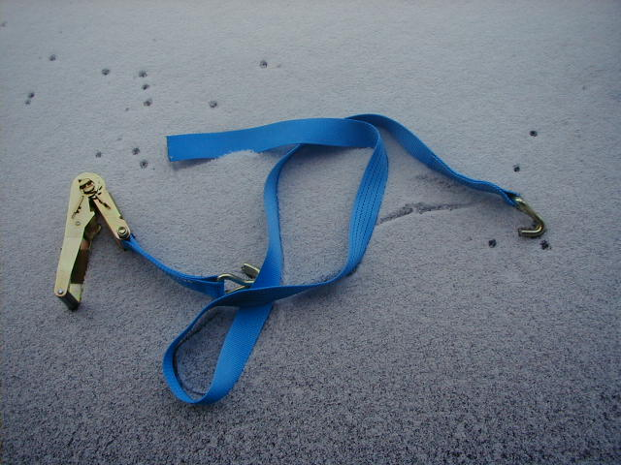

Fixierband Produkt Nr. 5013991-01

Zur Befestigung der Ladung am Eisernen Pferd.
Länge: 1,2 m.
Festigkeit: 4 ton.

Zubehör

Das Eiserne Pferd

Abdeckplane Produkt Nr. 5013979-01

Maßgefertigte Abdeckplane zum Schutz von Maschine, Steuerhebel und Motorwinde bei Außenlagerung des Eisernen Pferdes..
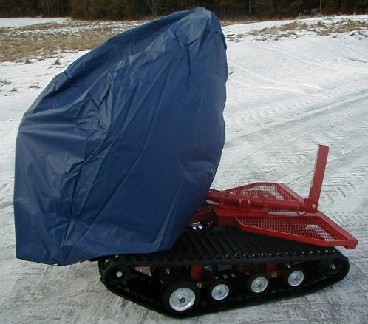

Spikesatz für die Bänder Produkt Nr. 5310197-49

Satz, enthaltend 12 Flacheisen mit je 2 Spikes, 24 Schrauben, Beilagscheiben, Schrauben und Muttern für die Befestigung der Flacheisen an den Bändern. Die Spikes haben einen Kern von Hartmetall und sind austauschbar. Pro Band ist ein Satz erforderlich.

1 Stk Spike Produkt Nr. 5310198-34
Spikebesetztes Band Produkt Nr. 5013979-03
Fertiges Band von der Fabrik (12 Paar Spikes pro Band)
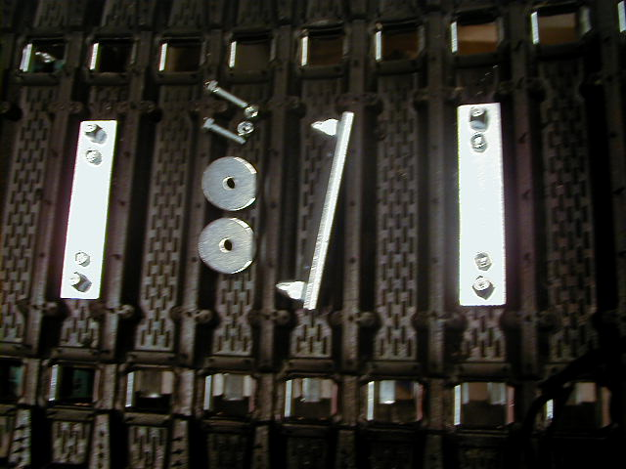

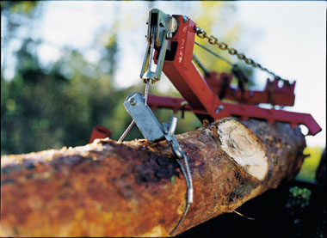

Ladearm komplett Produkt Nr. 5013999-01
Der Ladearm kann an jedem Eiserne Pferd mit Motorwinde angebracht werden.
Der ladearm ist komplett mit Befestigungsteil an die Motorwinde, justierbarem Ladeteil, Ketten und Rolle.

Länge des Ladearms: Min/Max 850-1150 mm
Aufhängkapazität: 400 kg

